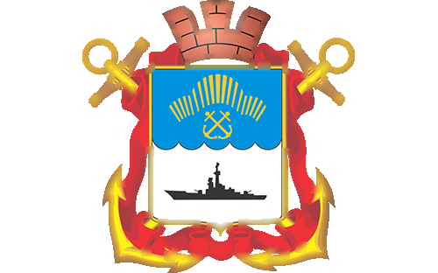

С Монумент славы «Авиаторам Северного флота − защитникам Заполярья».
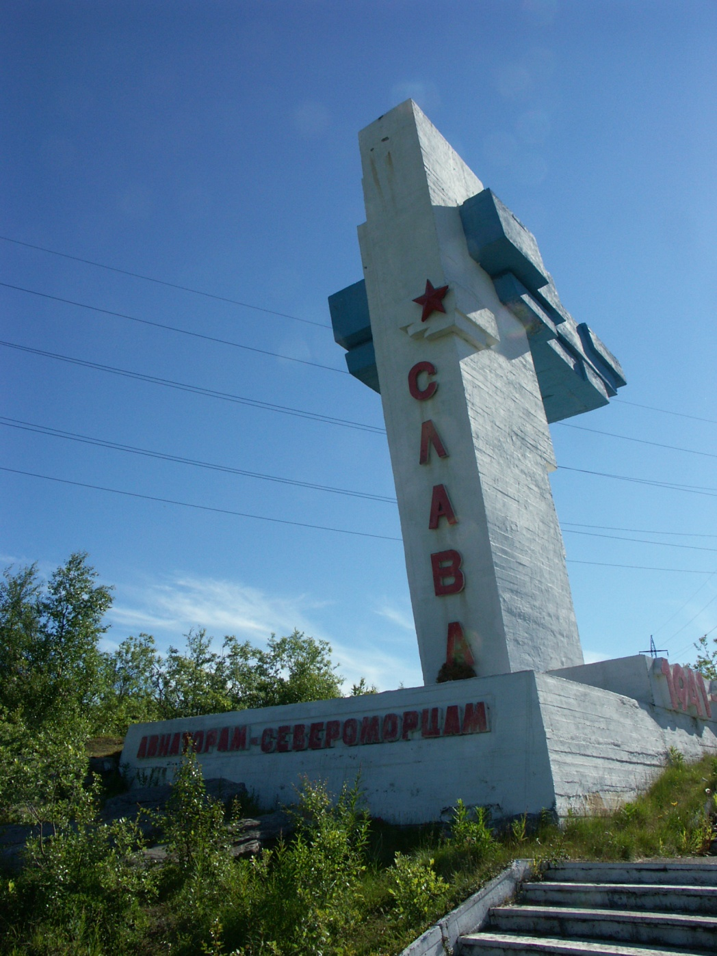

Местонахождение
Североморск, ул. Пикуля
Дата открытия
18 февраля 1968года, накануне 50-летия Советской Армии.
Авторы
Выпускники Ленинградского инженерно-строительного института О.С. Романов, Марк Лазаревич Хейдекель, работавшие под руководством профессора Бориса Викторовича Муравьёва.
Материал
железобетон.
Текст надписи
«Слава авиаторам-североморцам 1941 − 1945»
Подробнее
Памятник находится при въезде в город Североморск на гранитном мысу сопки. Представляет собой выразительное, символическое 10-метровое сооружение – парящий в небесах боевой самолёт. Увековечивает память авиаторов-североморцев, сражавшихся в небе Заполярья во время Великой Отечественной войны. Вертикально на нём «встало» слово «Слава», а у подножия монумента строгим солдатским строем застыли ещё два белоснежных слова «авиаторам-североморцам». На боковой части его фундамента отлиты даты Великой Отечественной войны – «1941 – 1945». С улицы Пикуля к монументу ведёт широкая лестница.
Памятник получился нетрадиционным по форме, но вполне выразительным по сути: строгими и скупыми линиями, непритязательным аскетизмом фактуры бетона передан суровый характер военной поры, мощь символических крыльев обелиска подчёркивает неотвратимую решимость авиаторов-североморцев тех дней нанести сокрушительный удар по врагу.

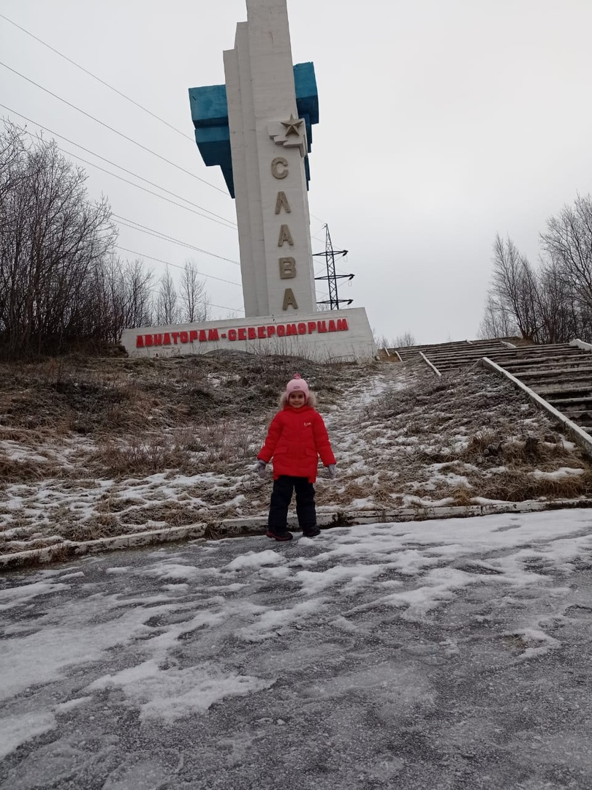

Памятник Владимиру Ильичу Ленину
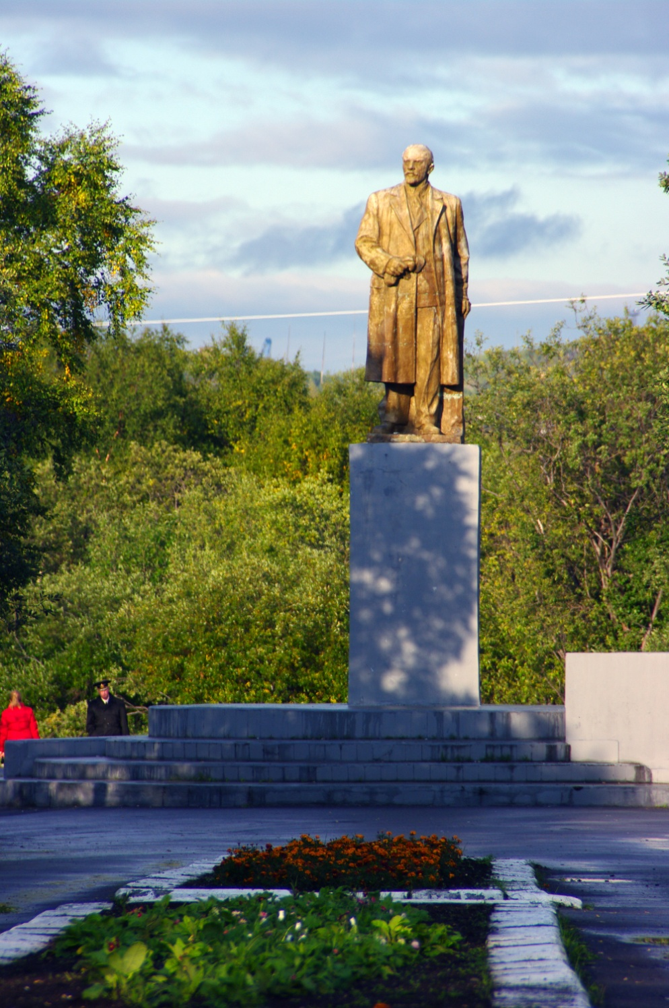

Местонахождение
Мурманская обл., ЗАТО г. Североморск, ул. Головко
(на центральной аллее городского парка)
Дата открытия
3 ноября 1957 года
Авторы
Постамент – Людмила Фёдоровна Федулова.
Материал:
скульптура - бронза,
постамент - бетон, мраморная плитка
Подробнее
Памятник представляет собой четырёхгранный постамент на трёхступенчатой основе, на котором установлена фигура В. И. Ленина.
В советское время памятник числился в городской картотеке под №1
Ленин был первым руководителем нашего государства. Владимир Ильич заботился о том, чтобы все люди хорошо жили. А еще он очень любил детей и несмотря на свою занятость всегда находил время поговорить, поиграть с ними. Дети тоже любили Ленина и называли его дедушка Ленин. Когда Владимир Ильич отдыхал в парке, к нему подбегали ребятишки, садились рядышком с ним на скамеечку. Вместе они смеялись, шутили, читали книги.

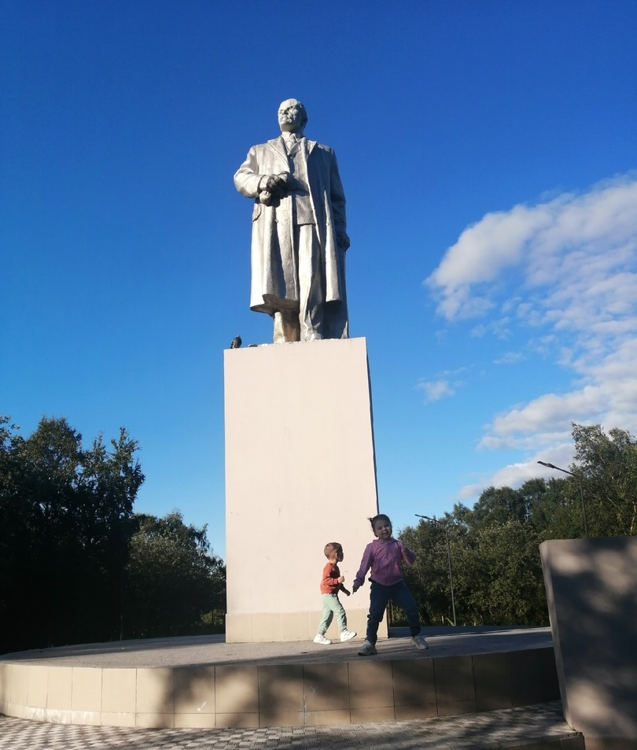

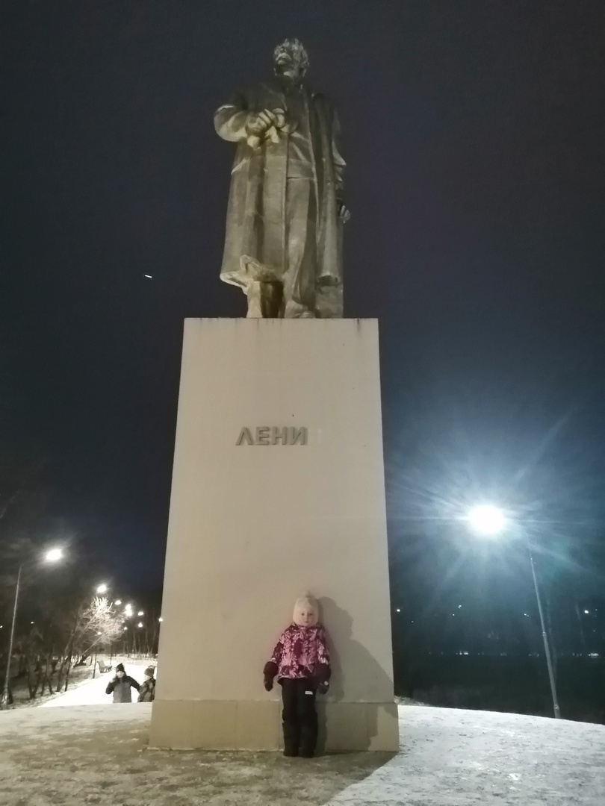

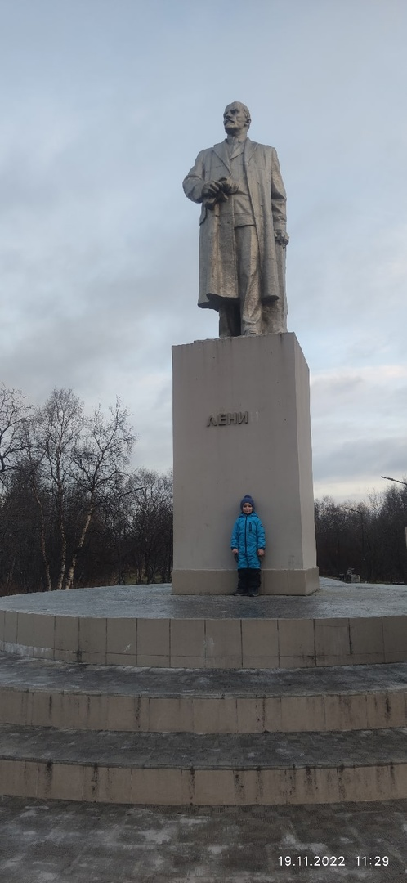

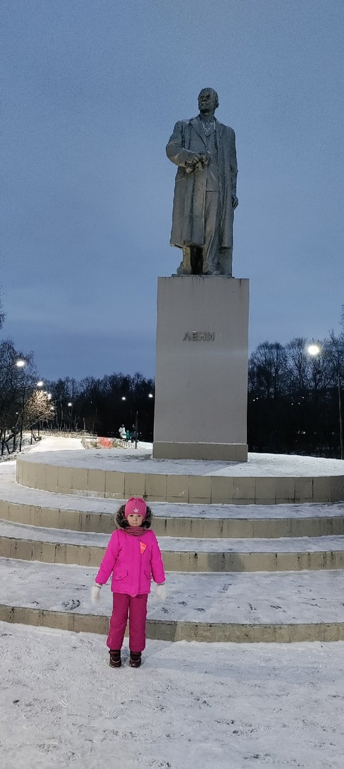

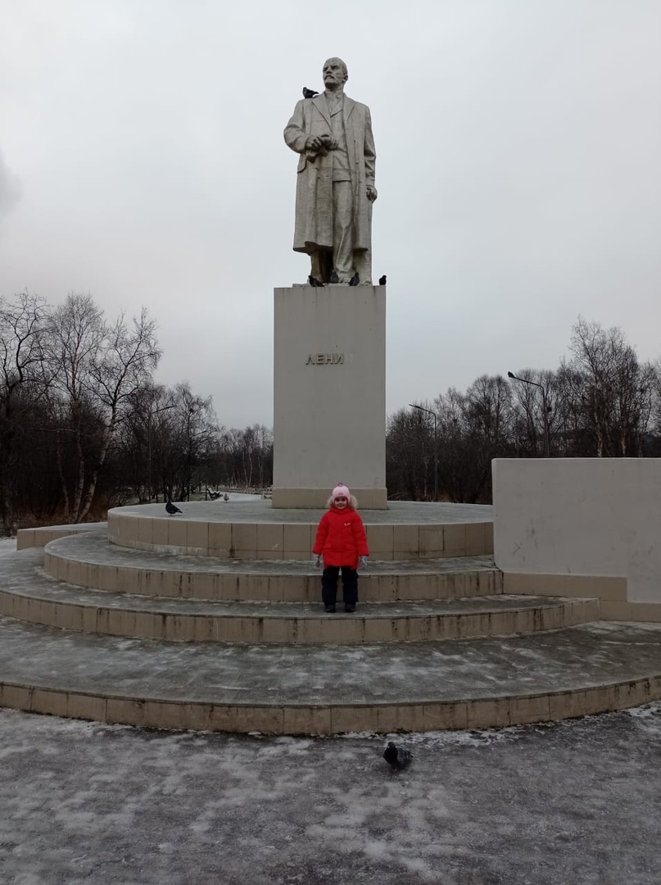

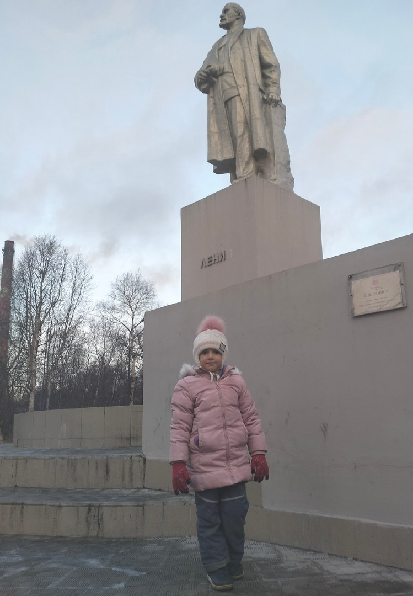

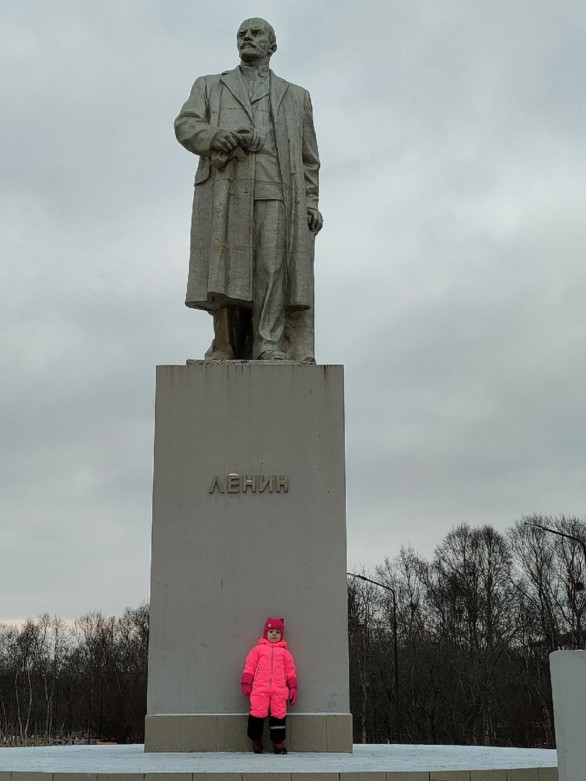

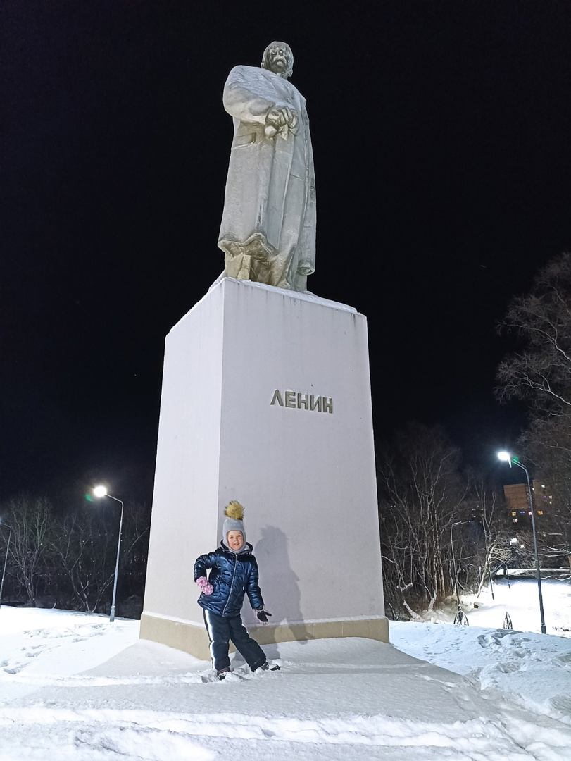

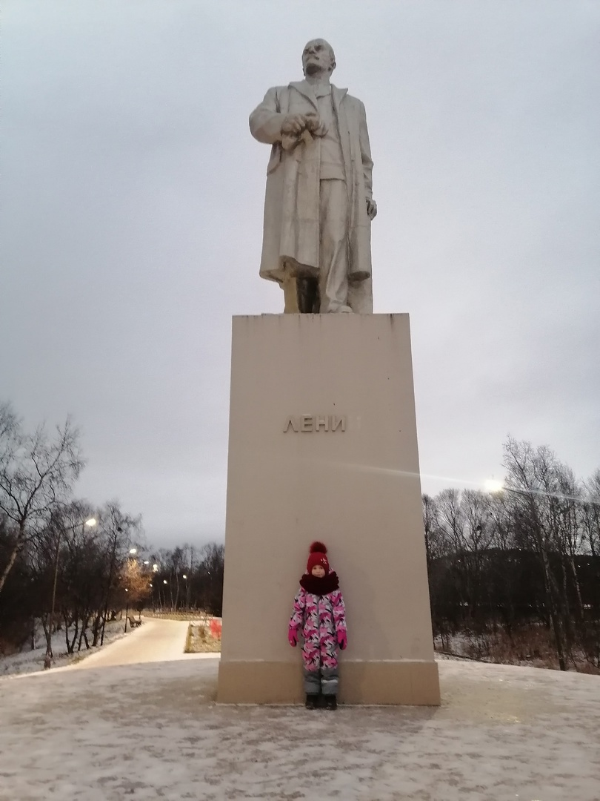

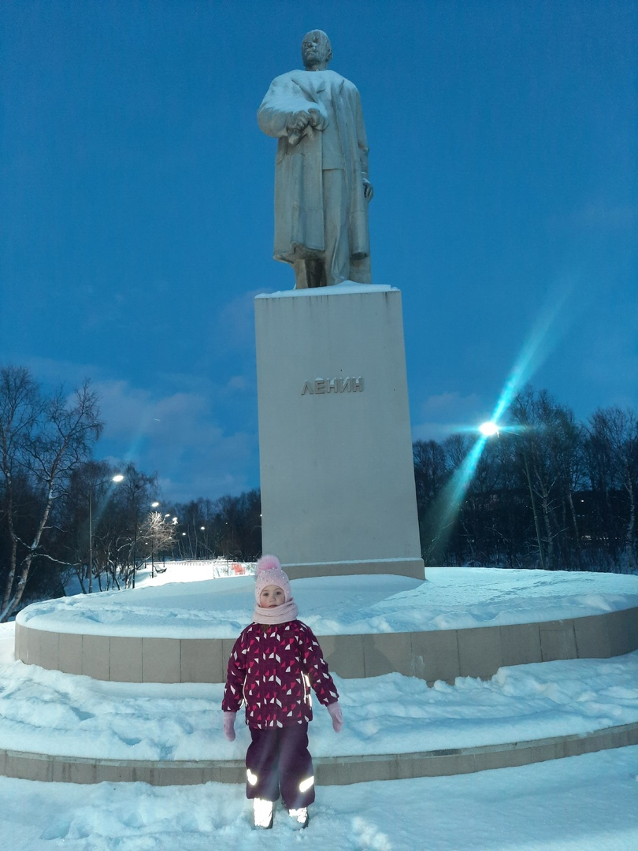

Памятник Героям-Североморцам
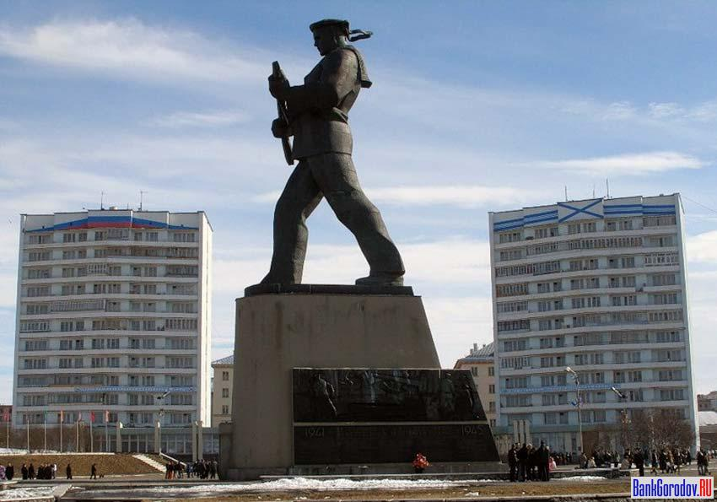
Местонахождение
Мурманская область, ЗАТО г. Североморск, Приморская площадь.
Дата открытия
10 июня 1973 г.
Авторы скульпторы
член-корреспондент Академии художеств СССР народный художник РСФСР Георгий Васильевич Нерода,
заслуженный художник РСФСР Юрий Георгиевич Нерода.;
архитекторы:
старейший московский зодчий Алексей Николаевич Душкин,
подполковник-инженер Анатолий Алексеевич Шашков.

Один из создателей проекта инженер-североморец С.В. Кузнецов. Он сделал сложнейший расчёт 35-тонного каркаса и руководил выполнением его рабочего чертежа, осуществляя авторский надзор.
Тексты на барельефах подготовил начальник военно-морского музея Северного флота Фёдор Антонович Нехорошков, а эскизы барельефов в полную величину – Анатолий Алексеевич Шашков.
Размеры
Высота фигуры матроса: 17м
Высота постамента: 10м
Общая высота: 27м
Общий вес скульптуры, т: 100 (кисть правой руки весит 0,8 т, левой - 1,0 т, вес автомата -2,2 т. Монтажная сборка фигуры усилена стальным каркасом весом 35 т).
Подробнее
Памятник увековечивает память североморцев, погибших в годы Великой Отечественной войны.
Ещё в годы Великой Отечественной войны североморцы решили воздвигнуть монумент в честь погибших фронтовых друзей. Тогда же начался сбор средств на строительство памятника. Появилась идея установить памятник-маяк на о. Сальном. В 1945г. было собрано более 5 млн. рублей на строительство памятника. Однако в связи с тяжёлыми жилищными условиями на флоте было дано указание временно передать собранные деньги на капитальное строительство. В 1950-е годы на флоте вновь ставится вопрос о строительстве памятника-маяка на о. Сальном. В ходе разработки проекта принимается решение поставить памятник в Североморске.
Фигура матроса была отлита на Ленинградском заводе «Монументскульптура».
Памятник «Героям североморцам - защитникам Советского Заполярья» − визитная карточка столицы Северного флота. У памятника на Приморской площади проходят самые важные городские мероприятия: праздники (такие как День Победы, День ВМФ), митинги, военные парады,

народные гуляния. Посещение этого памятника, возложения к нему цветов является обязательной частью программы визитов высокопоставленных гостей (включая Президента РФ, зарубежных гостей).
Приморская площадь – любимое место не только североморцев, но и гостей города.
Памятник представляет собой фигуру матроса с автоматом в руках, установленную на пьедестале, выполненном в виде рубки подводной лодки. На боковых гранях постамента укреплены бронзовые барельефы, на которых перечислены воинские соединения, части и корабли флота, наиболее отличившиеся в годы Великой Отечественной войны.
Через каждые полчаса звучала мелодия «Прощайте, скалистые горы!».

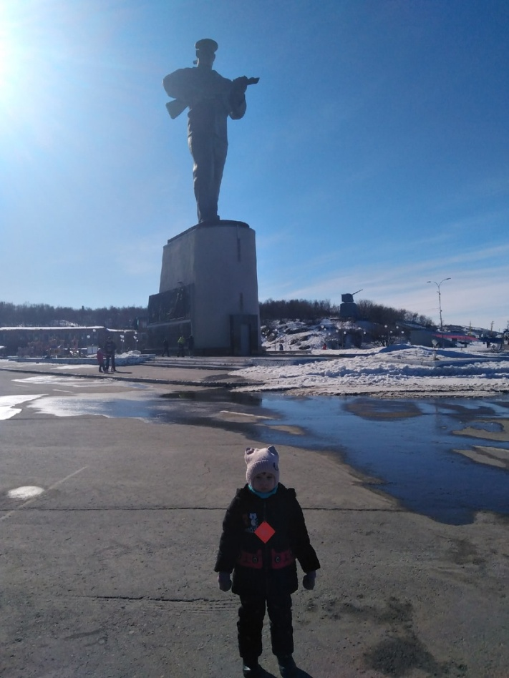

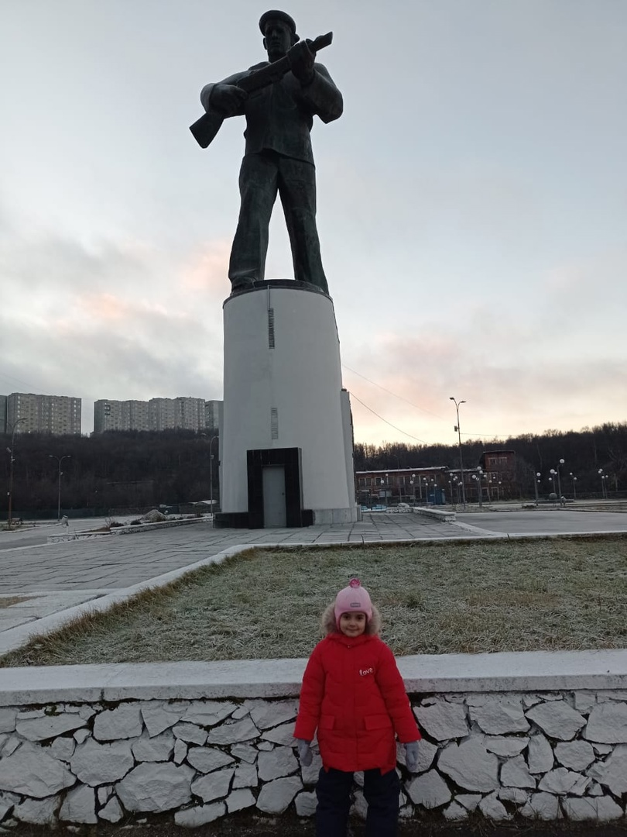

Бюст юнги Северного флота Саши Ковалёва
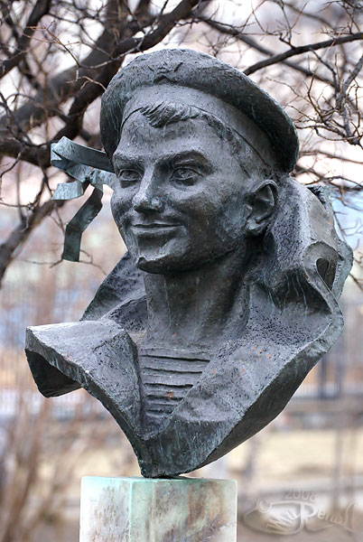
Местонахождение
Мурманская область, ЗАТО г. Североморск, ул. Головко, 1а (около Североморского Дома детского творчества им. Саши Ковалёва)
Дата открытия
9 мая 1990год
Авторы
Скульпторы: Пётр Иванович Абарин,
Светлана Эрнестовна Абарина
Размеры
Высота бюста: 0.94м
Размеры постамента: 0.25 х 0.38х1.85м
Подробнее
Авторы памятника работали под руководством самодеятельного скульптора-североморца Эрнста Ивановича Китайчука.

Открыт памятник в Североморске 9 мая 1990 года на улице Головко возле Дома творчества. Молодым парнишкой Саша Ковалев был призван на флот. Он служил на маленьком торпедном катере. Во время одного боя катер был поврежден противником, начался пожар, через пробоины стала поступать вода. Саша находился в кормовом отсеке и отважно боролся с водой, а когда снарядом был пробит коллектор, он своим телом закрыл рваную дыру. Тем самым юнга обеспечил ход катеру, спас экипаж. За три неполных месяца службы на торпедном катере Саша Ковалев участвовал в 14 боевых походах, был награжден орденом Красной Звезды, медалью Ушакова, посмертно – орденом Отечественной войны первой степени. Ставя памятник отважному матросу, было задумано увековечить память всех юнг Северного флота, погибших в годы Великой Отечественной войны.

Памятник Героям-артиллеристам

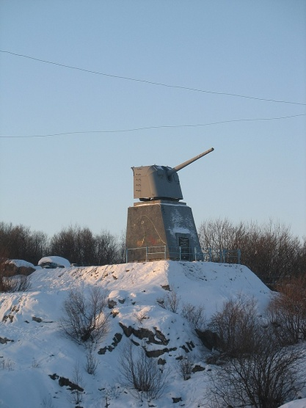

На Северной сопке, недалеко от Приморской площади, на бетонном основании постамента из бутового камня установлено 130 мм корабельное орудие. Это памятник артиллеристам 221-й Краснознаменной морской батареи Северного флота, открытый 6 ноября 1961 г. Авторами стали архитекторы А. А. Шашков, Т. Н. Шашкова. А. Вейсман и Е. Пантелеймонов. Чем же прославилась батарея под командованием ст. лейтенанта П. Ф. Космачева? Именно она открыла боевой счет Северного флота, потопив 22 июня 1941 г. немецкий корабль. Батарея находилась на скалистом полуострове Средний. Фашисты неоднократно бомбили и обстреливали подразделение, пытаясь его уничтожить. Только за первые два года войны по боевым позициям было выпущено 17 тысяч снарядов и сброшено 7 тыс. авиабомб. Случались дни, когда огневые позиции бомбило до 30 самолетов и обстреливало несколько батарей противника. Но усилия врага не сломили боевой дух артиллеристов: десятки потопленных и поврежденных транспортов и кораблей неприятеля, сотни уничтоженных фашистов – таков ее боевой счет. Уже через два года военных действий, 23 октября 1942 г., за ратные подвиги батарея была награждена орденом Красного Знамени. Несмотря на бомбежки и непрерывный огонь, часто длившийся сутками, героическую батарею так и не удалось ликвидировать. До последних дней войны гремели ее грозные залпы, наводящие ужас на солдат противника. Памятник является одним из самых известных и особо почитаемых мест в Североморске. В праздничные дни моряки, горожане возлагают к его подножию цветы.

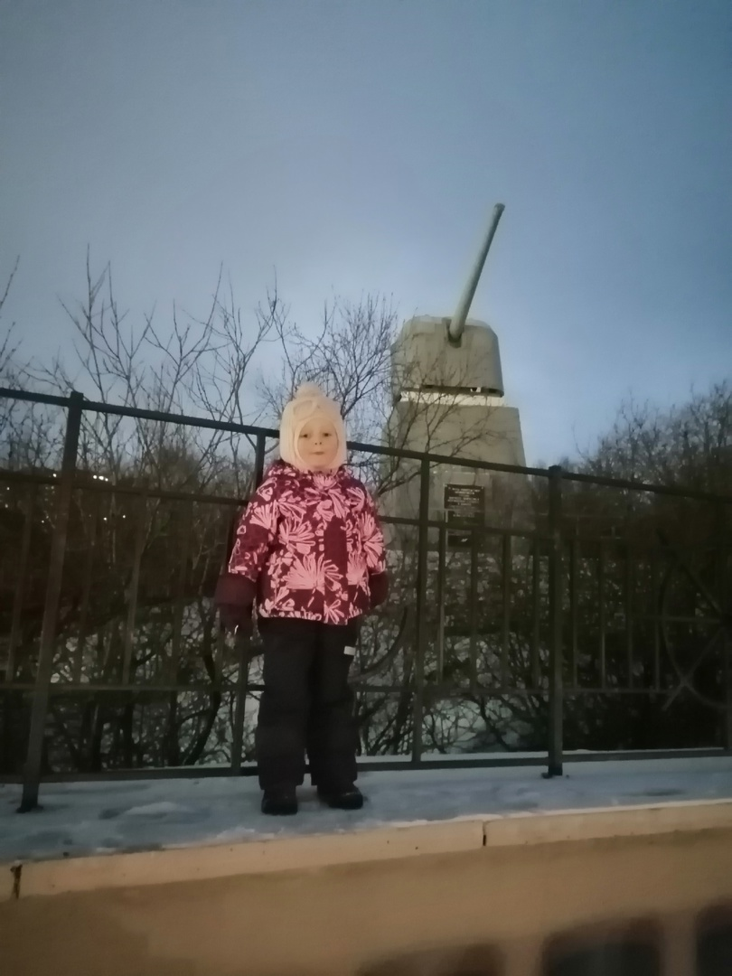

Бюст дважды Героя Советского Союза Б.Ф.Сафонова

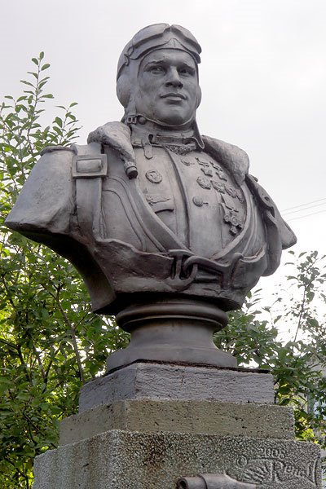

Мурманская область, ЗАТО Североморск-1, ул. Гвардейская.
Дата открытия
19 августа 1945 год
Авторы
скульптор - Лев Ефимович Кербель
архитектор – П.В. Муравьёв

Габариты
Представляет собой оплечный портрет Б.Ф. Сафонова, установленный на высоком квадратном в основании постаменте.
Высота бюста – 1,3м
Ширина постамента – 1м
Длина постамента – 1м
Высота постамента – 2,44м
Длина основания постамента - 2,87м
Ширина основания постамента – 2,82м
Высота основания постамента – 0,4м
Текст надписи
«ДВАЖДЫ ГЕРОЮ Советского Союза гв. подполковнику Б.Ф. Сафонову 1915-1942»
Подробнее
Увековечивает память Дважды Героя Советского Союза. Первый из морских лётчиков сбил фашистский самолёт 24 июня 1941 года. Лучший советский лётчик начала Великой Отечественной войны (22.06.1941 – 30.05.1942)
1943 год: первый бюст из глины и гипса создан в Ваенге.
1945 год: бюст из бронзы изготовлен в Москве.
19 августа 1945 года: торжественное открыт в п.Ваенга-1.
Памятник представляет собой четырёхугольный постамент, на котором установлен бюст прославленного лётчика, выполненный в бронзе. По задумке молодого скульптора, лётчик изображён в шлеме, с парашютными лямками на плечах, словно всегда готовый к боевому полёту. Этот памятник заслужил высочайшее одобрение правительства страны – И.В. Сталин лично утвердил его как типовой для дважды Героев Советского Союза.
Открыт 19.09.1945 года в Североморске-1, у бывшего здания ДОФ.
Это первый памятник Народного художника РСФСР и СССР, профессора МТХИ им. В.И.Сурикова, вице-президента Академии художеств СССР и Российской Академии художеств,

Героя Социалистического труда, лауреата Государственной и Ленинской премии, автора более 50 памятников и мемориалов в разных странах Льва Ефимовича Кербеля, который в годы Великой Отечественной войны служил на Северном флоте.  24 июня 1941г. Борис Феоктистович Сафонов первым из летчиков морской авиации страны сбил вражеский самолет. За неполный год войны (он погиб 30 мая 1942г.) Б.Ф.Сафонов сделал 224 боевик вылета, сбил 39 вражеских самолета, в т.ч. 25 лично. 14 в групповых боях. Он первым начал разработку тактики воздушного боя в Заполярье - инициативно нападать, стрелять только прицельно и с коротких дистанций, выручать товарища. | 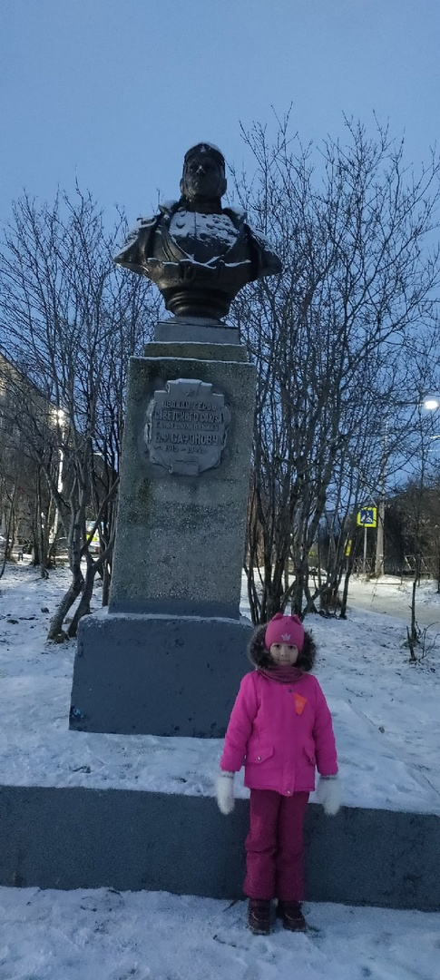

Памятник «Торпедный катер ТКА-12»
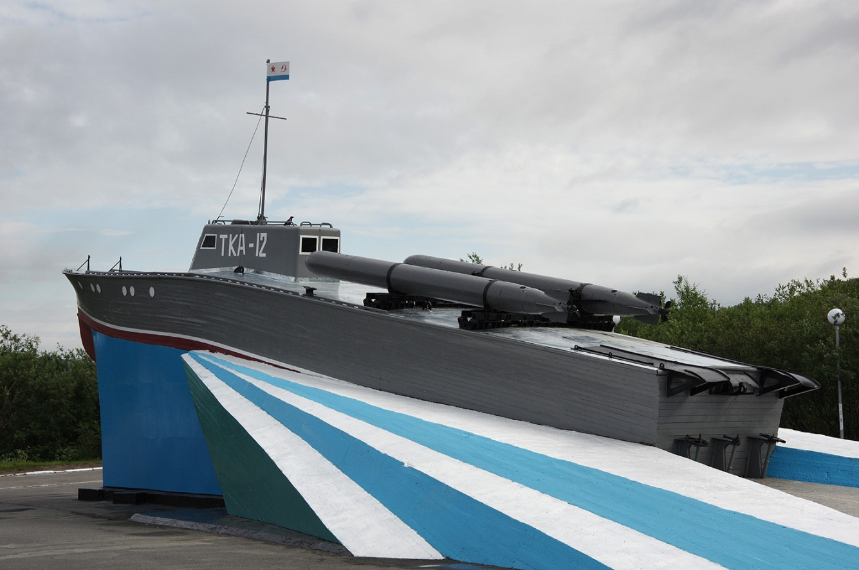
Как найти: находится на площади Мужества
Населенный пункт: Североморск
Аллея Героев:
В память о погибших в годы войны катерниках – североморцах и в честь ныне здравствующих ветеранов Краснознамённой ордена Ушакова 1 степени Печенгской бригады торпедных катеров установлен на пьедестале прославленный ТКА – 12.
Торпедный катер «ТКА-12», которым в годы Великой Отечественной войны командовали дважды Герой Советского Союза А.С.Шабалин и Герой Советского Союза Г.М.Паламарчук, установлен на постамент, как символ славы, доблести и отваги моряков-катерников Северного флота, как реликвия Великой отечественной войны.

На первое боевое дежурство ТКА-12 вышел вместе с другим однотипным катеров ТКА-11 11 сентября 1941 года и в тот же день при атаке на конвой торпедами потопил переоборудованный из траулера конвойный корабль. Это была первая победа катерников-североморцев в годы войны.
Следующая победа над неприятелем произошла спустя три недели, когда в районе Варангер-фьорда был потоплен крупнотоннажный транспорт неприятеля, на борту которого находилось более двух тысяч движущихся к фронту гитлеровских солдат и офицеров.
За успешные действия на вражеских морских сообщениях командир катера лейтенант А. О. Шабалин, ставший к концу войны дважды Героем Советского Союза, был награжден орденом Ленина, весь остальной экипаж также был удостоен высоких правительственных наград. Дружный коллектив ТКА-12 стал первым полностью орденоносным экипажем на Северном флоте.
Одним из самых серьёзных боевых выходов стал выход 22 декабря 1943 года, когда ТКА-12 в составе тактической группы вновь отправился в район Варнгер-фьорда для атаки гитлеровского конвоя. Сблизившись с противником на дистанцию пистолетного выстрела, экипаж ТКА-12 снайперским ударом потопил миноносец. В этом бою был серьёзно ранен в обе ноги командир катера старший лейтенант Георгий Паламарчук. Он не оставил боевого поста, пока не привёл катер с развороченным машинным отделением на базу. В последствии, уже в госпитале, хирурги извлекли из его ног более двадцати осколков. За совершенный подвиг старший лейтенант был награжден орденом Красного Знамени, а через два месяца удостоен звания Героя Советского Союза.
Последняя победа была одержана «двенадцатым» 15 июля 1944 года, когда он под командованием старшего лейтенанта Леонида Чепелкина в районе Бек-фьорда с короткой дистанции уничтожил вражеский крупнотоннажный транспорт.

После войны катер был сохранён. Учитывая большие боевые заслуги легендарного катера, решением начальника Главного морского штаба от 14 июня 1945 года ТКА-12 был передан музею Северного флота. Авторами памятника являются скульпторы Г.В.Нерода, Ю.Г.Нерода; архитекторы В. Н. Душкин, А.

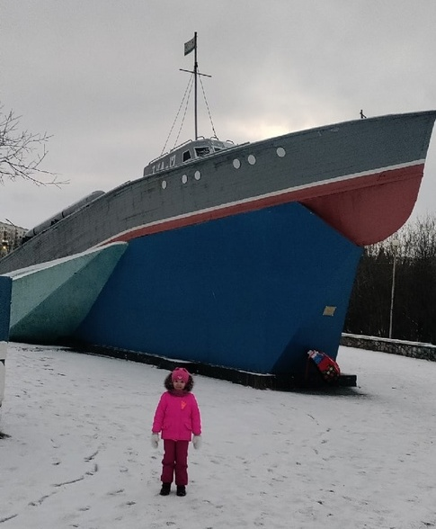

Памятник Самолет ИЛ-4

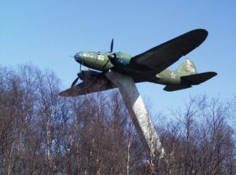

Как найти: находится в сквере между ул. Сивко и Корабельной.
Населенный пункт: Североморск
Памятник летчикам-североморцам, сражавшимся против сил фашистских захватчиков, был открыт в городе летом 1981 года и представляет собой укрепленный на наклонной стеле бомбардировщик ИЛ-4. Данный экземпляр самолета ИЛ – один из тех, которые в начале войны базировались на аэродромах Прибалтики, летали бомбить Берлин, торпедировали фашистские транспортные суда в водах Балтики, в начале 1942 года перебазировали на Северный флот.

Авторами памятника выступили архитекторы С.А. Бачурин и Г.И. Евдокимова. Остов бомбардировщика был найден за несколько лет до этого в окружающих Североморск сопках поисковым отрядом, возглавляемым офицером-летчиком В.А. Бондаренко. Восстановление машины заняло больше года, но зато за это время прояснилась ее история.

Ил-4 прибыл в расположение войск весной 1942 года, а через несколько месяцев, поднявшись в воздух для проверки после замены двигателя, был внезапно атакован двумя мессершмиттами. Не ожидавший нападения экипаж самолета, тем не менее, успел подбить один из фашистских истребителей, но нападение второго оказалось смертельным для штурмана и капитана, который, с перебитым позвоночником, в темноте полярной ночи, все-таки сумел посадить свой самолет с отказавшими двигателями на фюзеляж в тундре.
Выжившие, но тяжело раненные, радист и стрелок за несколько часов смогли проползти несколько десятков метров, после чего их нашли и доставили в госпиталь. Памятник летчикам-североморцам является довольно редким, так как большинство бомбардировщиков ИЛ-4 после войны было пущено «под пресс». Этот же самолет поисковики нашли уже после войны, после чего он был тщательно отреставрирован и занял свое место в качестве памятника.
В статье «И встал на пьедестале самолет…» рассказывается о последнем полете самолета: «Стрелок-радист старшина Анатолий Шевяков заметил два «мессершмитта», которые заходили в атаку. Экипаж принял бой. Он стал последним для командира самолета П.Дьякова и его штурмана. Стрелки мгновенно распределили между собой цели. Удар Шевякова оказался точным. Фашистский стервятник рухнул. Но в атаку рванулся другой. Уже был мертв штурман ИЛ-4, тяжело ранен командир, выведены из строя оба мотора. Старший лейтенант Пантелей Дьяков, раненый в позвоночник, собрав последние силы, все-таки сумел посадить свой ИЛ-4 на-фюзеляж в тундре, среди непроглядной тьмы полярной ночи. Когда самолет тяжело осел на плотном льду озера, командир был уже мертв. Стрелку-радисту А.Золотову перебило ноги, он не в силах был пошевелиться. Шевяков, раненый, с трудом выбрался из кабины и помог покинуть машину Золотову. Анатолий Михайлович вытащил своего товарища, и эти часы, за которые они проползли несколько десятков метров до берега, запомнил он на всю жизнь. Через несколько часов летчиков нашли наши бойцы и отправили в госпиталь.»

Памятный знак «Североморцам, не вернувшимся с войны»
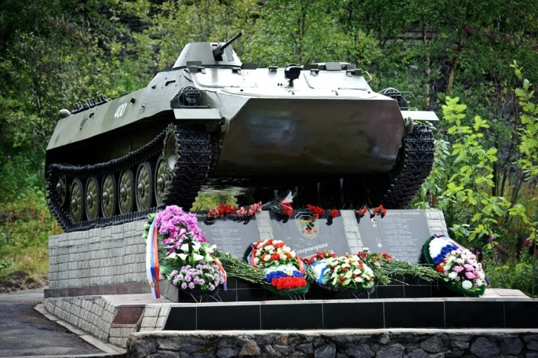

Местонахождение
Мурманская область, ЗАТО г. Североморск, ул. Сивко, (в сквере около памятника «Самолёт Ил-4»)
Дата открытия
20 июля 2013 года (к 80-летию Краснознамённого Северного флота).
Авторы
Инициаторами установки мемориала стал Североморский филиал Всероссийской организации ветеранов «Боевое братство» (председатель –Вячеслав Константинович Годунов).
Изготовитель – Дудка Андрей Иванович – генеральный директор ООО «Мурман-гранит».

Текст надписи
Плита (слева): «Участники боевых действий на территории Афганистан
Плита (центральная):
«Североморцам, не вернувшимся с войны».
Плита (справа):
Участники боевых действий на территории Северо-Кавказского региона
Подробнее
На постаменте установлена боевая машина МТ-ЛБ (многоцелевой транспортёр (тягач) лёгкий бронированный).
Принят на вооружение в 1964 году. Т-ЛБ применялся советскими войсками в Афганской войне, а после распада СССР использовался практически во всех крупных вооружённых конфликтах на постсоветском пространстве. В значительных количествах МТ-ЛБ также поставлялся союзникам СССР и нейтральным странам, использовался в ряде региональных конфликтов.
МТ-ЛБ был отреставрирован служащими ремонтной роты 61-го отдельного полка морской пехоты Северного флота.
При поддержке командования Северного флота (командующий СФ – Королёв Владимир Иванович, заместитель командующего Северного флота по работе с личным составом Минаков Анатолий Николаевич) были изготовлены три мемориальные гранитные плиты с именами тринадцати североморцев, павших в «горячих точках).
После официальной церемонии в память о воинах рядом с памятником посадили рябиновую аллею – 13 деревьев.

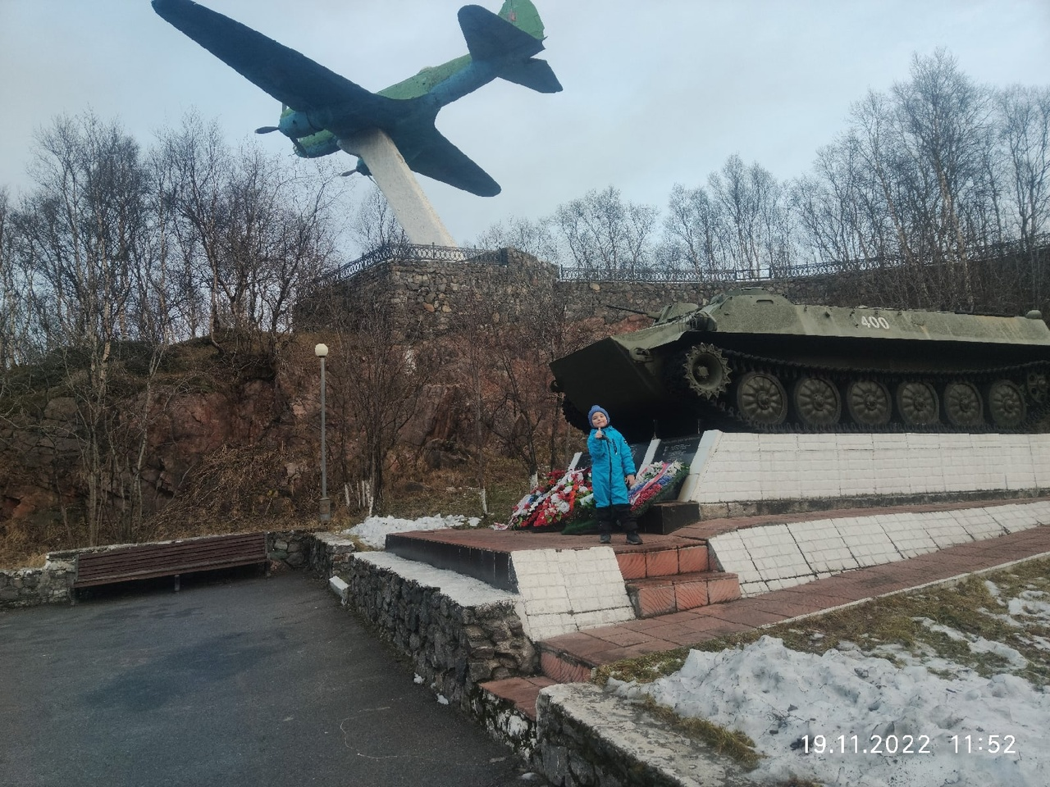

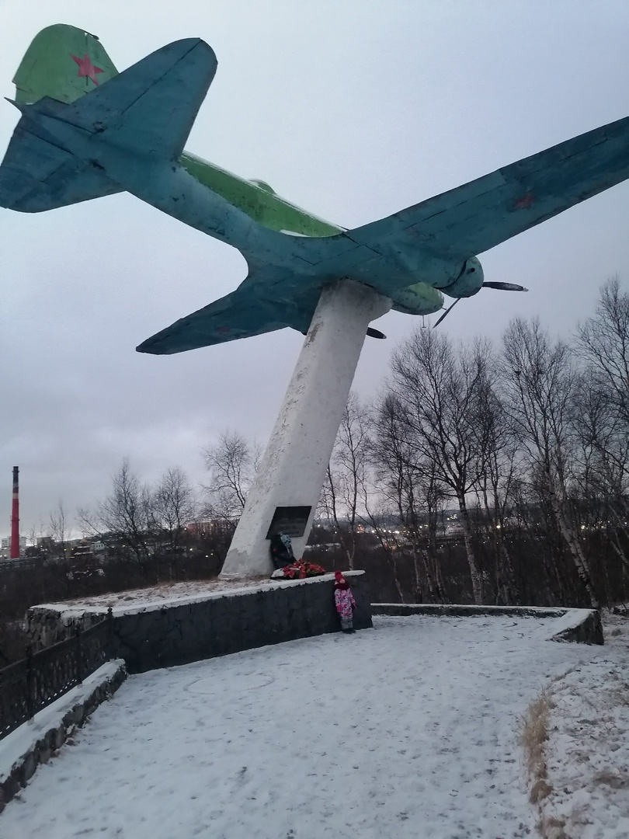

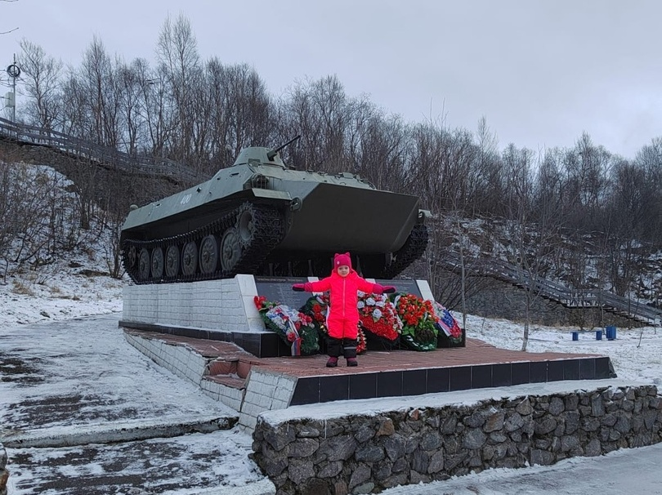

Бюст дважды Героя Советского Союза Б.Ф.Сафонова на улице Сафонова
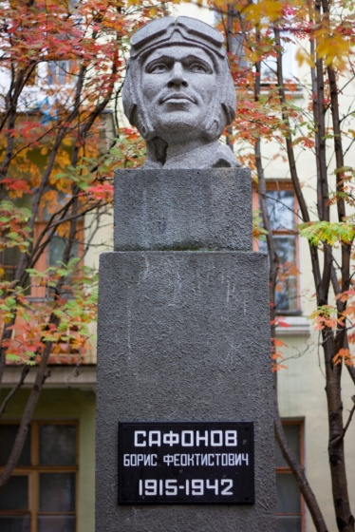

Как найти: Памятник находится в сквере у Североморского музея истории города и флота.
Ближайший населенный пункт: Североморск
Аллея Героев: Борис Сафонов.
Бюст дважды Героя Советского Союза Бориса Феоктистовича Сафонова открыт в г.Североморске в 1967г. Авторами являются: скульптор Э.И.Китайчук и архитектор А.А.Шашков.

24 июня 1941г. Б.Ф.Сафонов первым из лётчиков морской авиации сбил вражеский самолёт. За одиннадцать месяцев войны он сделал 224 боевых вылета, сбил 39 вражеских самолётов, в т.ч. 25 лично, 14- в группе.
Ходят легенды, что немцы передавали специальное сообщение: «Сафонов в воздухе» это означало, что немецким самолетам надлежало вернуться на базу. К началу сентября 1941 г. Б. Ф. Сафонов был награждён двумя орденами Красного Знамени, а 16 сентября того же года ему было присвоено звание Героя Советского Союза. Истребительный авиаполк, где он служил, был награждён орденом Красного Знамени, а затем стал гвардейским.
Погиб 30 мая 1942 г. во время эскорта конвоя PQ-16. У его P-40 заглох двигатель (причина не ясна — либо повреждение в бою, либо отказ) и он рухнул в море.
По приказу Командующего флотом на проходящих мимо места гибели гвардии подполковника Сафонова на военных кораблях приспускают флаг, и личный состав, свободный от вахт, отдает долг памяти прославленному летчику-североморцу дважды Герою Советского Союза Борису Сафонову.
Дважды Герой Советского Союза Борис Феоктистович Сафонов навечно зачислен в списки 2-го гвардейского Краснознамённого авиаполка ВВС Северного флота. 15 июня 1942 года 2-му гвардейскому САП ВВС СФ было присвоено имя дважды Героя Советского Союза Б.Ф. Сафонова.

Памятник строителям Северного флота
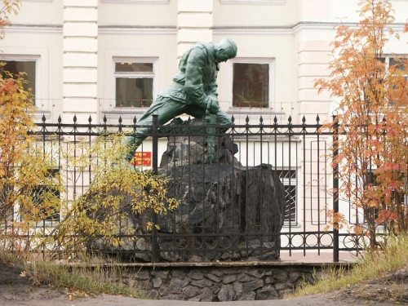
Как найти: Находится на улице Адмирала Падорина, дом 7 (у здания Управления СВМС)
Фигура воина в тёплой спецовке защитного цвета упружисто склонилась, упираясь руками в отбойный молоток, который вгрызается в каменное тело скалы – постамента… Таким образом был увековечен труд военного строителя.
Памятник строителям Северного флота был открыт 7 августа 1965 года, к 30-летию образования «Северовоенморстроя»(СВМС). Для возведения монумента была создана инициативная группа. В ее состав вошли инженер В.Днепровский, который производил все расчеты и делал чертежи оформления площадки, а М.Гулак давал рекомендации по составу бетона, покрытия монумента.
Над огромной многотонной глыбой гранита, привезённой из сопок, стоит воин с отбойным молотком в руке. Крепок кольский гранит, но в нём видна трещина.

Не устал камень перед волей и самоотверженным трудом флотского строителя.
Укрепление мощи флота немыслимо без труда военных строителей, создающих военные объекты, гидротехнические сооружения, возводящих здания казарм, жилых и служебных помещений

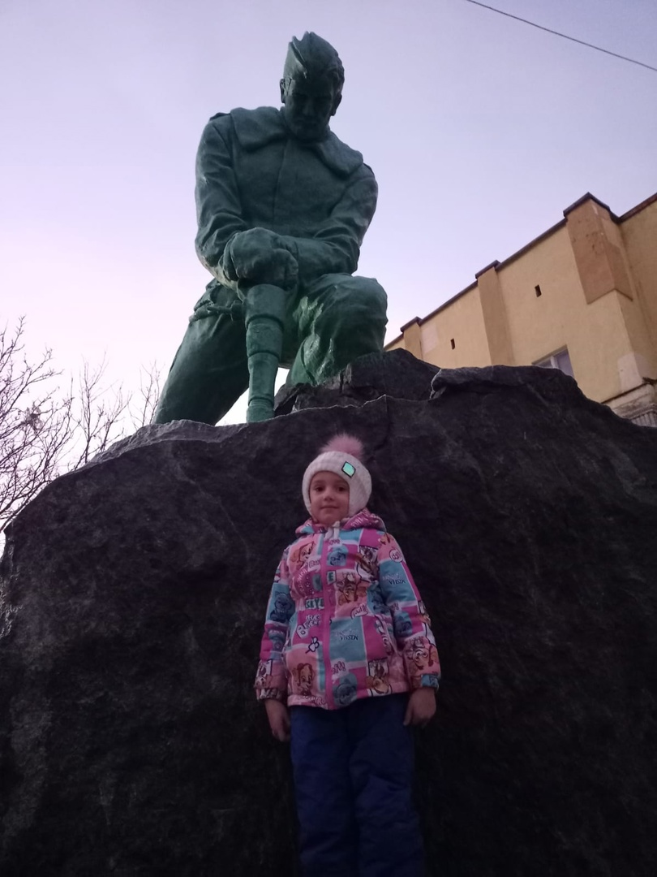

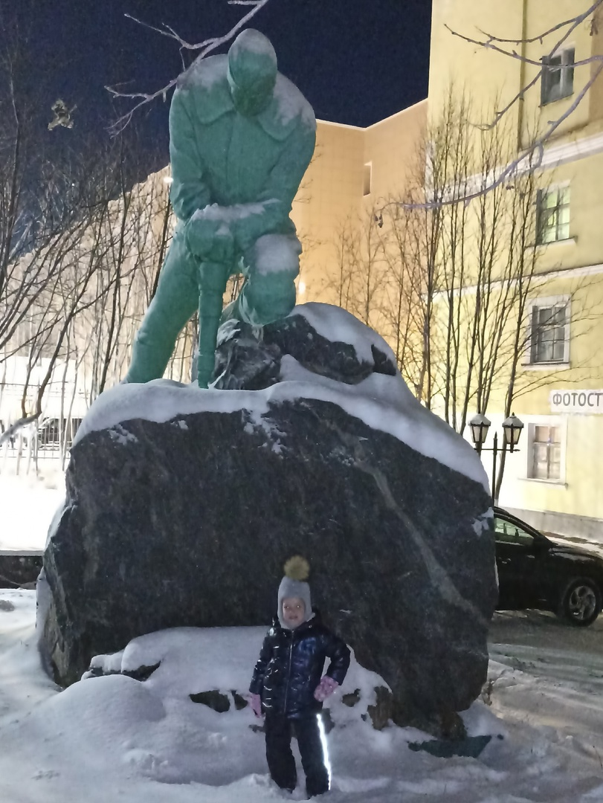

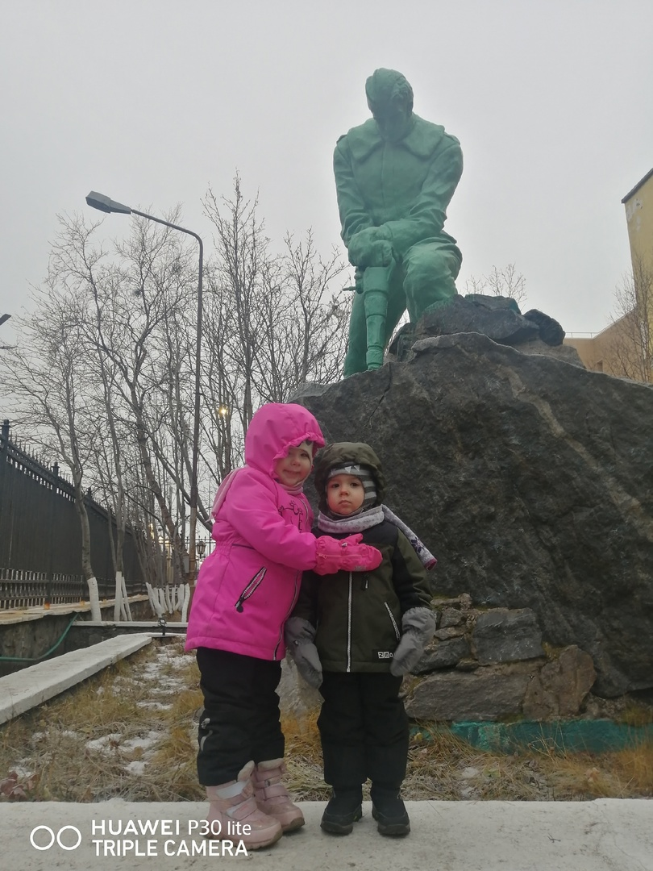

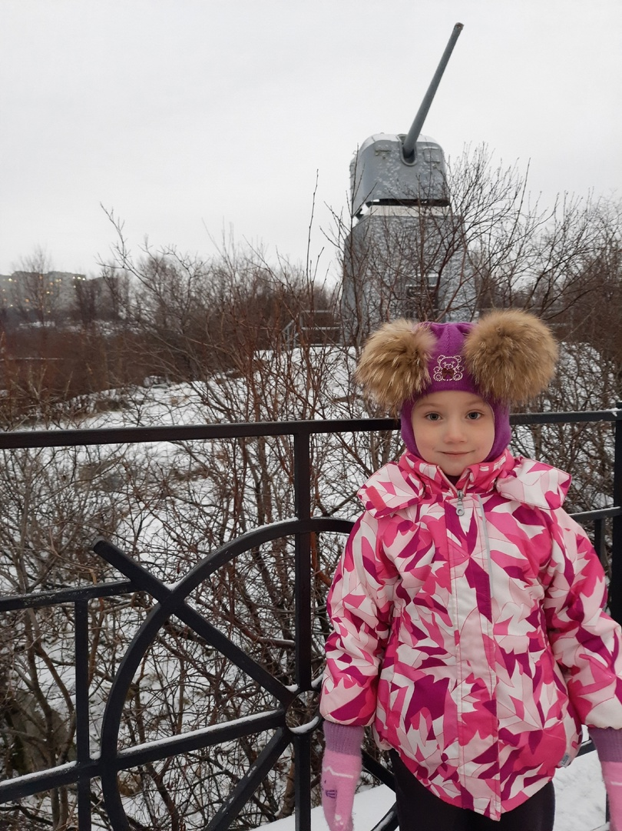

Памятный знак «Ракета»
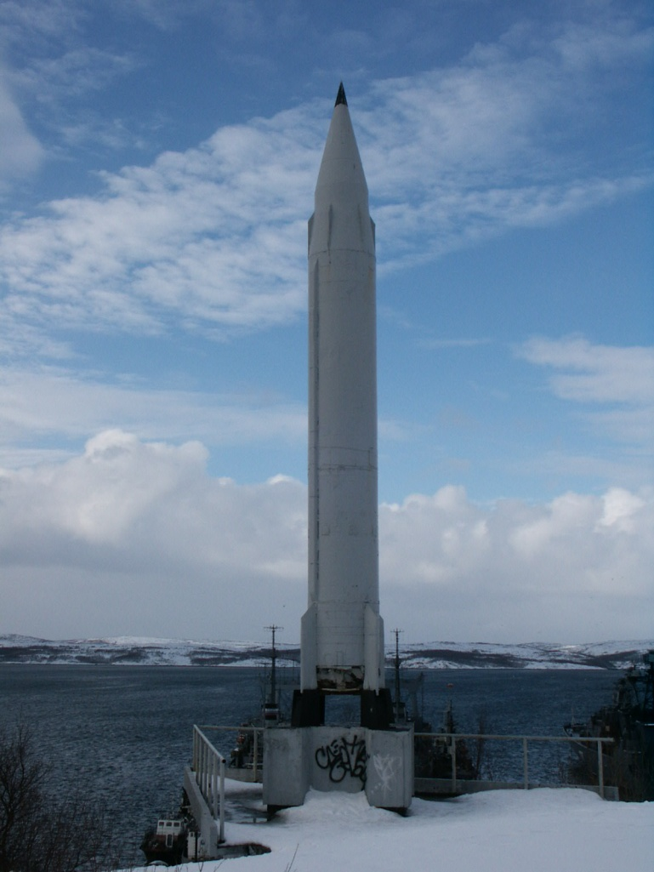
Местонахождение
Североморск, Приморская пл. (южная сопка мыса Алыш)
Дата открытия 18 апреля 1976 года
Автор
архитектор Анатолий Алексеевич Шашков
Текст надписи
«25-летию города 1951-1976»
Размеры
Высота ракеты – 8м
Диаметр ракеты – 1м

Подробнее
Памятный знак «Ракета» был установлен в честь 25-летия г. Североморска – столицы Северного флота и олицетворяет ракетную мощь Северного флота.
На сопке мыса Алыш сделана из бутового камня смотровая площадка с оградой. На ней на фигурном бетонном постаменте установлен металлический корпус баллистической ракеты, принятой на вооружение первых ракетных подводных лодок ВМФ. На основании площадки укреплена плита с гербом Североморска и надписью «25-летию города. 1951-1976».
К памятному знаку «Ракета» с Приморской площади» ведёт лестница из бетонных плит
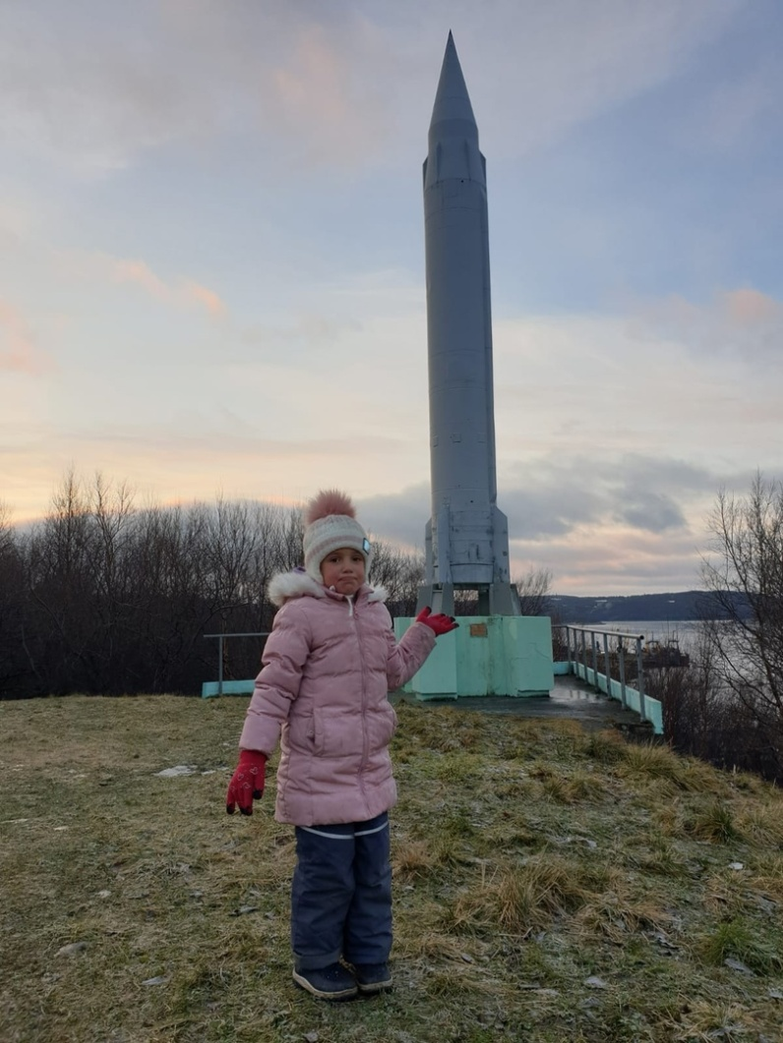

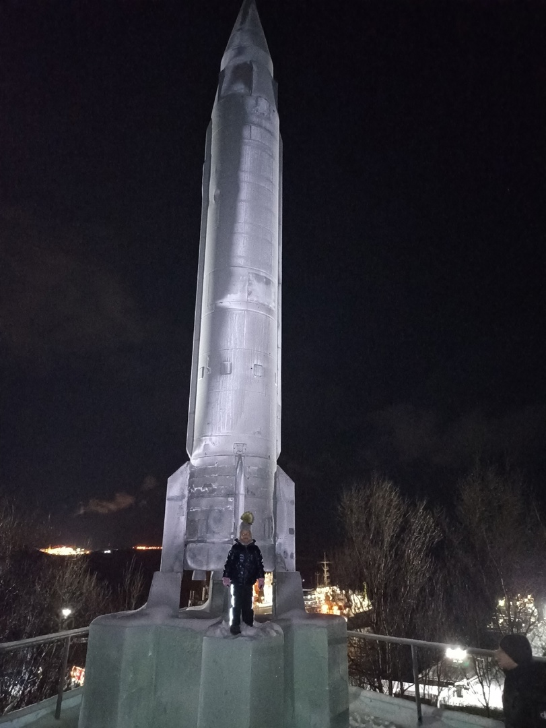

Бюст Героя Российской Федерации генерал-майора лётчика Тимура Автандиловича Апакидзе

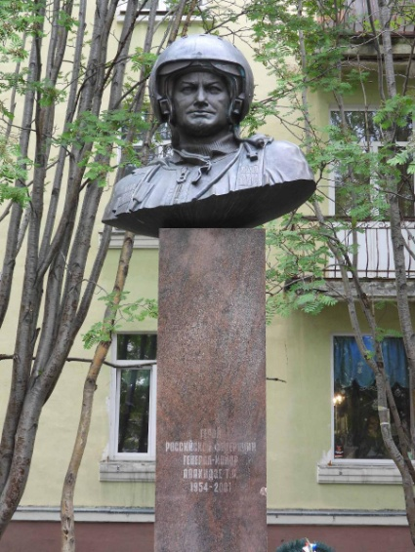
Местонахождение
Мурманская обл., ЗАТО г. Североморск, ул. Сафонова,15 (в сквере у Североморского музея истории города и флота).
Дата открытия
26 июля 2003 г.
Бюст установлен к 70-летию Северного флота.
Авторы
Скульпторы:
Пётр Иванович Абарин,
Светлана Эрнестовна Абарина.

Главный инженер проекта - А. Ф. Речиц  Материал  Постамент – мрамор.  Бюст – бронза.  Постамент установлен на невысокое прямоугольное основание, верхняя часть которого выложена мраморной плиткой.  Текст надписи  ГЕРОЙ РОССИЙСКОЙ ФЕДЕРАЦИИ ГЕНЕРАЛ-МАЙОР АПАКИДЗЕ Т.А. 1954-2001  Подробнее  Бюст Тимура Автандиловича Апакидзе установлен с целью увековечивания памяти лётчика палубной авиации Героя Российской Федерации на улице Сафонова с правой стороны от входа в Североморский музейно-выставочный комплекс (музей истории города и флота) симметрично от бюста лётчика морской авиации дважды Героя Советского Союза Б.Ф. Сафонова. Памятник представляет собой прямоугольный постамент, на котором установлен бюст Т.А. Апакидзе в лётной форме и шлемофоне. | 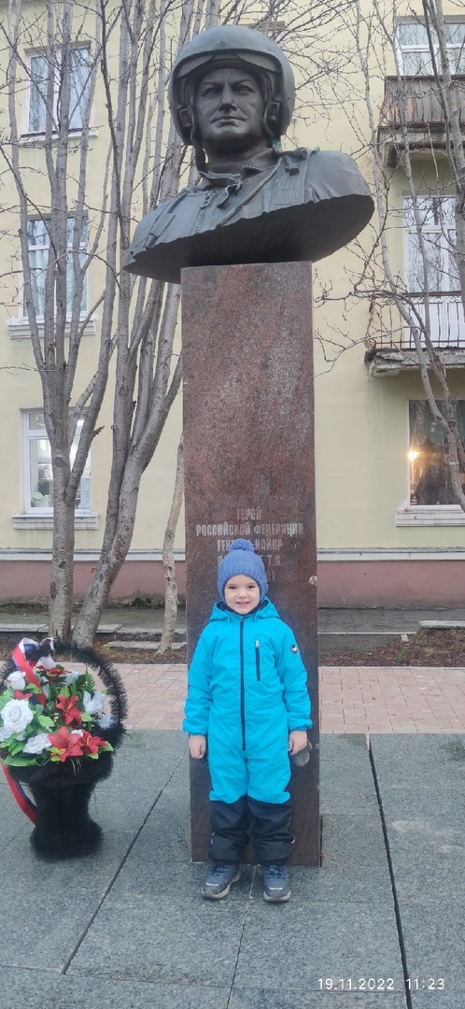

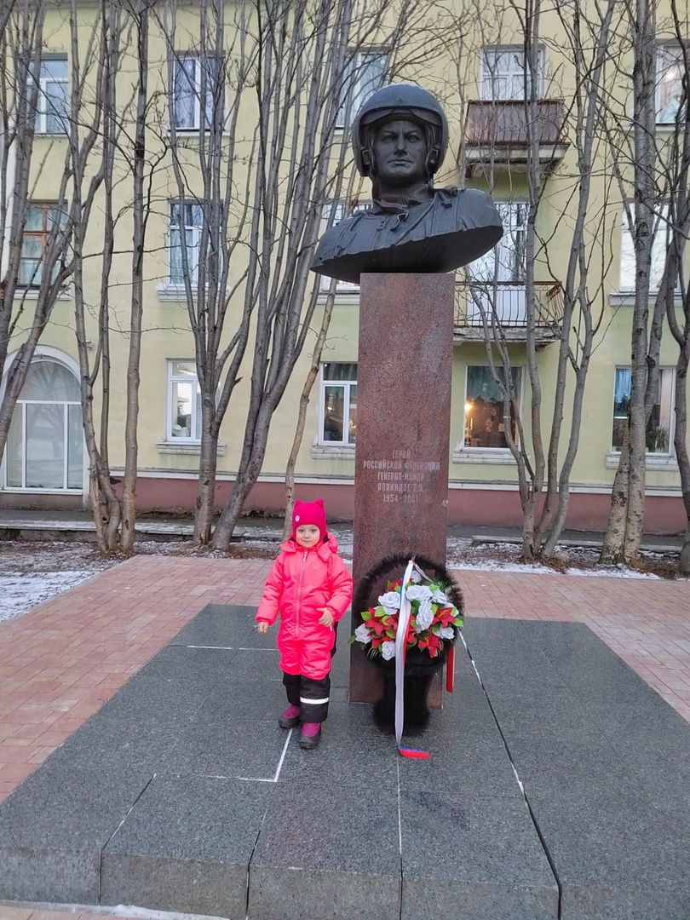

Памятник «В честь мужества, героизма североморцев и во славу Российского флота»
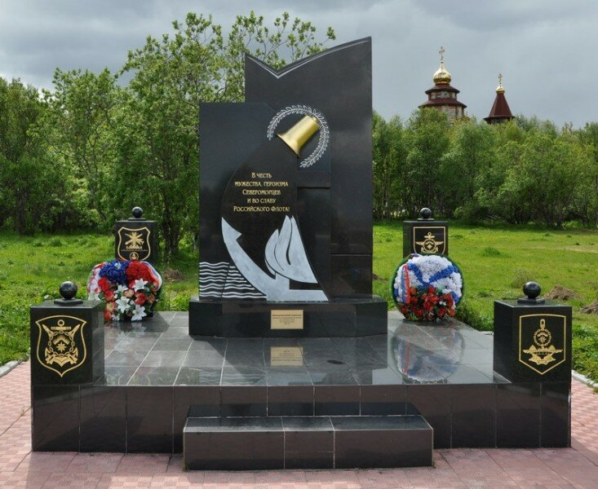
Как найти: Находится на площади Мужества
Населенный пункт: Североморск
По инициативе командования Северного флота и Североморского филиала Всероссийской организации ветеранов «Боевое братство» 27 июля 2013 года был открыт мемориал «В честь мужества и героизма североморцев».
В 1996 году в День моряка-надводника на площади Мужества был заложен закладной камень с надписью, что на этом месте будет построен памятник в честь 300-летия Российского флота. К сожалению, в те годы не удалось реализовать данный проект. Выполнение обещания затянулось на долгие 17 лет.

Мемориал выполнен из редкого гранита, привезенного из-под Выборга, аналогов которому в Мурманской области нет. На солнце камень буквально играет золотом. В центре композиции — набат из сусального золота, который будет служить напоминанием о героическом прошлом и самоотверженном настоящем воинов-североморцев.
Мемориал композиционно завершает площадь Мужества, где располагаются памятники «Самолет Ил-4», «Торпедный катер ТКА-12», музей «Подводная лодка К-21».
Мужество и героизм во все времена отличали моряков-североморцев. В годы Великой Отечественной войны более 48 тыс. воинов флота были награждены орденами и медалями, 85 стали Героями Советского Союза, а летчик Борис Сафонов, катерник Александр Шабалин и разведчик Виктор Леонов удостоены этого звания дважды.
12 кораблей, частей и соединений флота стали гвардейскими, 47 — награждены орденами, 14 присвоены почетные наименования.
В послевоенное время североморцы продолжили славные традиции мужественного служения стране и народу. Новыми подвигами моряков стали кругосветные плавания экипажей атомных подводных лодок, пуски баллистических ракет из района Северного полюса. До распада Советского Союза, высшей государственной награды был удостоен 41 военнослужащий СФ.

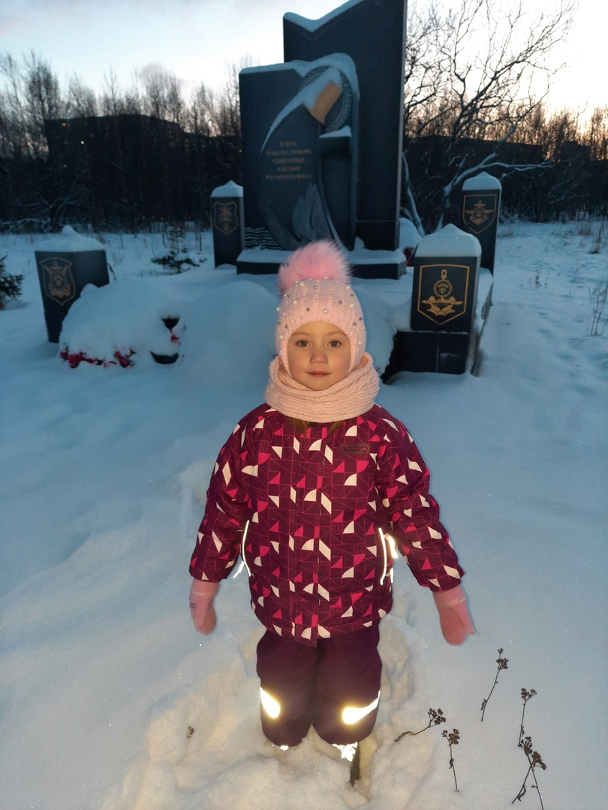

ПРОГУЛКИ ПО ПАМЯТНЫМ МЕСТАМ

г. СЕВЕРОМОРСК

гр. Смородинка

